ГОЛОВНЕ УПРАВЛІННЯ ОСВІТИ І НАУКИ ЧЕРКАСЬКОЇ ОБЛАСНОЇ
ДЕРЖАВНОЇ АДМІНІСТРАЦІЇ
ЧЕРКАСЬКИЙ ОБЛАСНИЙ ІНСТИТУТ ПІСЛЯДИПЛОМНОЇ
ОСВІТИ ПЕДАГОГІЧНИХ ПРАЦІВНИКІВ ЧЕРКАСЬКОЇ ОБЛАСНОЇ РАДИ

Для системи післядипломної
педагогічної освіти

КЛЮЧОВІ АСПЕКТИ ПРОФЕСІЙНОГО УСПІХУ УЧИТЕЛЯ ІНОЗЕМНОЇ МОВИ

творча майстерня для учителів англійської мови

Черкаси
2012

Лиса С. О., учитель англійської мови Маньківсьного навчально – виховного комплексу «Загальноосвітня школа І-ІІІ ступенів –гімназія» Маньківської районної ради, учитель вищої категорії, учитель-методист, Заслужений учитель України.

Схвалено до впровадження Вченої ради Черкаського ОІПОПП.
Протокол №3 від 31.08.2012 року

ПОЯСНЮВАЛЬНА ЗАПИСКА

Проблема підготовки педагогічних кадрів нової генерації в контексті гуманізації і демократизації освіти в Україні постає сьогодні особливо гостро й пов’язана з тенденціями розвитку світового співтовариства. Це у повній мірі стосується питання підготовки вчителів іноземних мов. Поступове перетворення України в більш відкрите суспільство стало стимулювати широкий розвиток міжнародного співтовариства. Це, в свою чергу, вплинуло на соціальний статус іноземної мови як навчального предмета й поклало ще більшу відповідальність на професіональну компетентність учителя іноземних мов. Крім того, розповсюдження нових інформаційних технологій, серед яких важливе місце посідають комп’ютерні мережі, можливість виходу в Інтернет висувають особливі вимоги до підготовки вчителя іноземних мов, пов’язуючи його імідж з професіоналом інноваційного типу. Тож школа сьогодення потребує учителя – професіонала, який, завжди знаходиться в творчому пошуку, є новатором та модератором у своїй професійній діяльності, постійно дбає про підвищення свого фахового рівня.
Вміння учителя як фахівця у поєднанні зі здібностями є якісним показником професійності вчителя, його активної участі у навчально- виховному процесі. Професійна майстерність учителя – явище багатокомпонентне, багатофакторне. Еталон, ідеальна модель учителя-майстра включає в себе і загальну культуру, і професійну предметну, методичну і психолого-педагогічну підготовленість, і захоплення своєю роботою, розуміння її важливості, і повагу та довіру до особистості учня. Не можна абсолютизувати жоден із компонентів. Дослідження, присвячені удосконаленню педагогічної майстерності й розвитку творчого потенціалу вчителя, удосконаленню вмінь і навичок педагога в системі післядипломної освіти, повинні розглядатися у взаємозв’язку, взаємозалежності всіх компонентів.
Мета творчої майстерні: удосконалення професійних умінь і навичок учителя іноземних мов у процесі самоосвіти та в системі післядипломної освіти.
Завдання творчої майстерні:
- Систематизувати знання щодо:
- ключових компонентів професійної компетентності вчителя;
- психолого – педагогічних аспектів формування професійної майстерності учителя іноземної мови.
- Сформувати вміння (навички):
- педагогічно, психологічно і методично доцільно організовувати свою професійну діяльність, спрямовану на формування в учнів навичок міжкультурного спілкування іноземною мовою.
- уміння критично оцінювати та аналізувати результати власної педагогічної діяльності, робити відповідні висновки та знаходити шляхи і способи її вдосконалення.
- Розвинути установки до:
- використання інтегративного підходу до аналізу сучасних тенденцій та підходів у процесі підготовки «висококваліфікованого педагога»;
- трансформації власного педагогічного досвіду у ході опрацювання змісту навчального матеріалу і проведенні майстер-класів.

Навчальна стратегія творчої майстерні:
Реалізація завдань для досягнення результатів курсу здійснюється у форматі майстер класу - головного засобу передавання концептуально нової ідеї авторської педагогічної системи – та здійснюється шляхом:
- використання методу самостійної роботи в малих групах, що дозволяє обмінюватися думками;
- створення умов для залучення всіх до активної діяльності;
- постановка проблемного завдання й розв’язання його за допомогою програвання різних ситуацій;
- використання прийомів, що розкривають творчий потенціал як учителя- майстра, так і учасників майстер-класу;
- забезпечення можливості кожному учасникові висловитися щодо запропонованого методичного матеріалу;
- використання форм взаємодії — співробітництво, співтворчість, спільний пошук.

Методи навчання:
У ХХІ столітті завдяки використанню новітніх технологій (Інтернет, веб-сторінка, мультимедійні засоби (лазерний проектор, ноутбук) можливим та доступним є навчання з використанням активних та інтерактивних методів навчання, а саме: презентація, мозковий штурм, кейс-стаді, метод критичного мислення, вікторина, педагогічна реклама, бліцопитування тощо. На наш погляд, використання презентації є найбільш доцільним, так як презентації спрямовані на надання нових результатів, нової інформації з конкретного, досить вузького, практичного аспекту теми, яка є предметом навчання.

Форма навчання: групова, індивідуальна

ТЕМАТИЧний план ТВОРЧОЇ МАЙСТЕРНІ

ТЕМА Ключові професійного успіху учителя іноземної мови
ПІДТЕМА 1. Ключові компоненти професійної компетентності вчителя іноземної мови.
ПІДТЕМА 2. Психолого – педагогічні аспекти формування професійної майстерності учителя іноземної мови.

РОЗПОДІЛ НАВЧАЛЬНИХ ГОДИН
Нумерація | Назва тем | Учителі спеціалісти, другої, першої  та вищої кваліфікаційних категорій
Нумерація | Назва тем | Кількість кредитів ECTS | Загальна кількість | Кількість годин |  |  |  |  | Контроль
 |  |  |  | Аудиторно-практична |  |  | Інд. Консультації | Самостійна робота | Контроль
 |  |  |  | Лекційні | Практичні | Семінар. | Інд. Консультації | Самостійна робота | Контроль
 | Всього годин: | 0,5 | 5 | 2 | 4 | - | - | 2 | 2
1. | Змістовий модуль Ключові професійного успіху учителя іноземної мови |  | 5 | 1 | 2 | - | - | 2 | -
1.1 | Ключові компоненти професійної компетентності учителя іноземної мови. |  | 2 | 1 | 1 | - | - | 1 | -
1.2 | Психолого – педагогічні аспекти формування професійної майстерності учителя іноземної мови. |  | 3 | - | 1 | - | - | 1 | -
 | Підсумковий контроль |  |  |  |  |  |  |  | 2

Навчальна програма курсу
«Ключові професійного успіху учителя іноземної мови»
Top keys to being a successful teacher
Підтема 1. Ключові компоненти професійної компетентності учителя іноземної мови.
Підтема 2. Психолого – педагогічні аспекти формування професійної майстерності учителя іноземної мови.

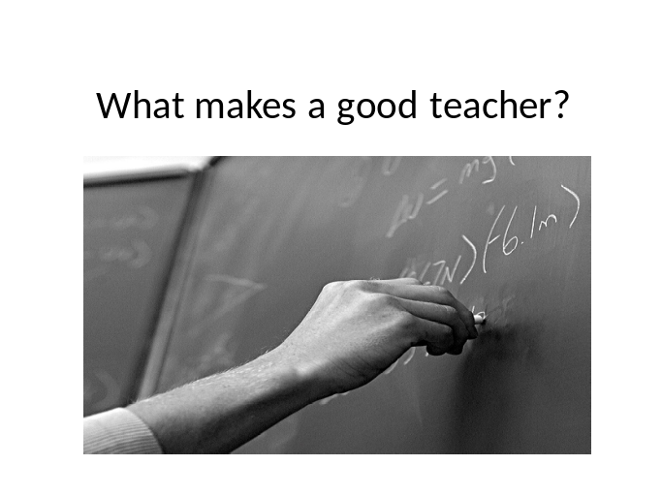
What makes a good teacher? That is a really complicated question. A good teacher loves what they do. They know it is one of the most important jobs in the world. It may not pay as much as it should but it can still be a very rewarding career. A good teacher must like children and like to be around them. The recipe for a good teacher is rather complex. Sometimes it even seems impossible when one contemplates all that must be done. Aside from lesson plans which must include whole group and individual needs, one is held accountable to administration regarding test scores and accountability to parents for their child's academic progress.

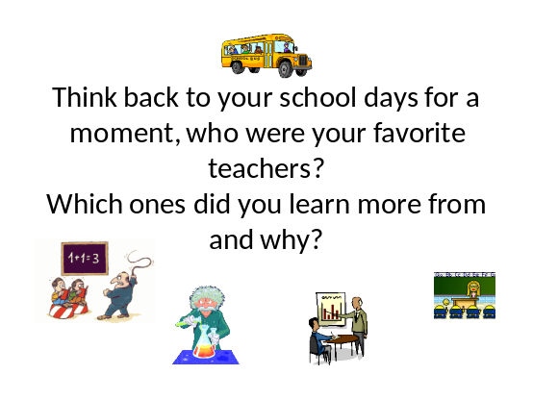
And before we start talking about it I would like you to think back to your school days for a moment, and remember who your favorite teachers were. Which ones did you learn more from and why? The chances are that they were ones who made your lessons “come alive”. Engage you in your lesson as opposed to the “talk and chalk” variety!
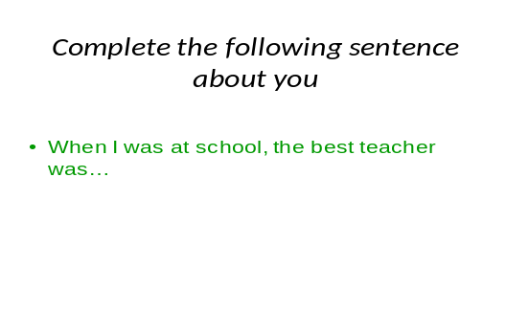
To be a good teacher, of course, you need a basic level of knowledge. But I'd say you just need to be better at it than the students you are teaching. You might have two or three degrees and still have no ability to teach. You could be the most intelligent man or woman alive, but in a classroom full of students, you'd never survive. Good teachers are born that way, and a college degree is simply icing on the cake. Whilst having a sound academic background and knowledge of your subject is one thing, having the ability to relate to your students and convey your message in understandable, motivational terms is quite another. This means not only being able to relate to your learners but being able to adapt your material to suit their needs, and put it across in the most effective (personable) form, creating a positive, supportive learning environment. EXAMPLE
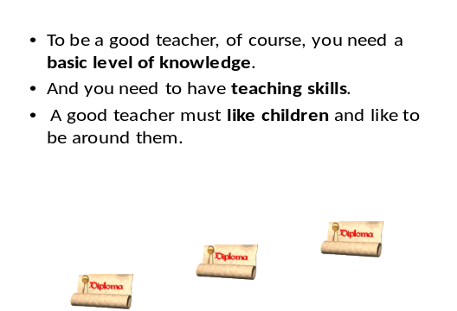
Think about coaching football. You don't need to be the best player in the world to be the best coach. I think the same goes for teaching a language. Don't pretend you are an expert if you are not. Be humble and admit you don't know everything. If you don't know the answer to a student's question, admit it, but promise to find out the answer. In a few years, you'll have far greater knowledge and you'll be able to answer many of the questions on the spot! Good teachers are always learning.
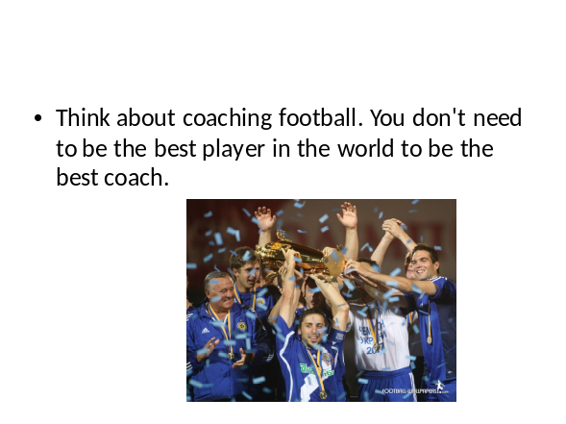
The most successful teachers share some common characteristics. Here are the top keys to being a successful teacher. Every teacher can benefit from focusing on these important qualities. Success in teaching, as in most areas of life, depends almost entirely on your attitude and your approach.
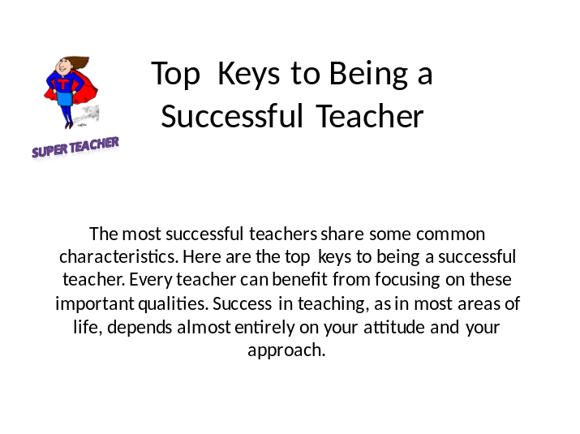
A sense of humor can help you become a successful teacher. Your sense of humor can relieve tense classroom situations before they become disruptions. A sense of humor will also make class more enjoyable for your students and possibly make students look forward to attending and paying attention.
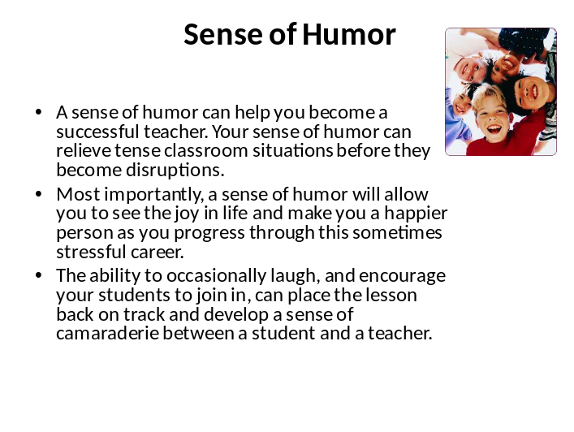
Most importantly, a sense of humor will allow you to see the joy in life and make you a happier person as you progress through this sometimes stressful career.
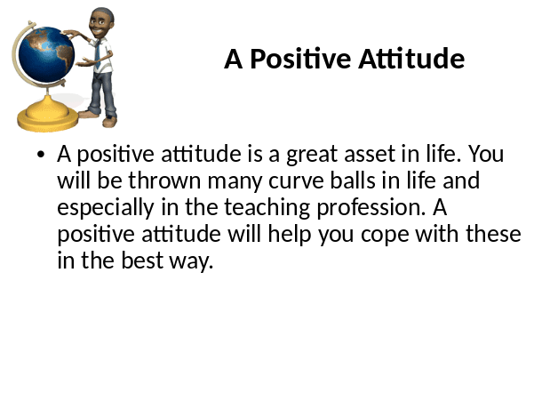The ability to occasionally laugh, and encourage your students to join in, can place the lesson back on track and develop a sense of camaraderie between a student and a teacher.

A positive attitude is a great asset in life. You will be thrown many curve balls in life and especially in the teaching profession. A positive attitude will help you cope with these in the best way. For example, you may find out the first day of school that you are teaching 7A instead of 10 B. This would not be an ideal situation, but a teacher with the right attitude would try to focus on getting through the first day without negatively impacting the students.
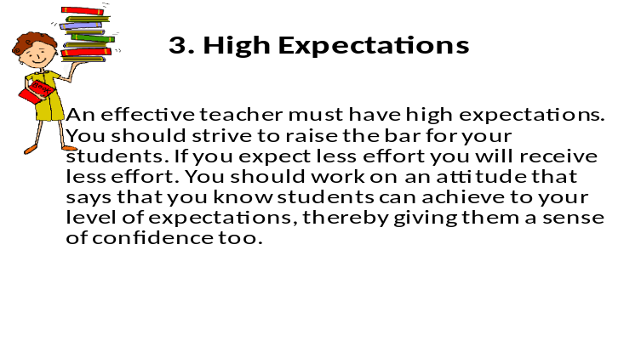
An effective teacher must have high expectations. You should strive to raise the bar for your students. If you expect less effort you will receive less effort. You should work on an attitude that says that you know students can achieve to your level of expectations, thereby giving them a sense of confidence too. This is not to say that you should create unrealistic expectations. However, your expectations will be one of the key factors in helping students learn and achieve.
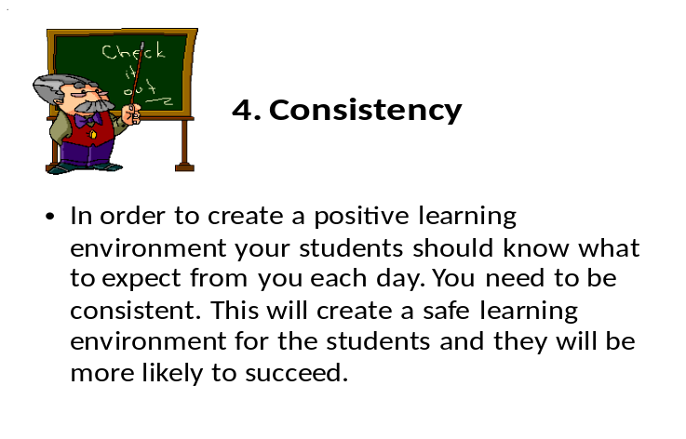
In order to create a positive learning environment your students should know what to expect from you each day. You need to be consistent. This will create a safe learning environment for the students and they will be more likely to succeed. It is amazing that students can adapt to teachers throughout the day that range from strict to easy. However, they will dislike an environment in which the rules are constantly changing.
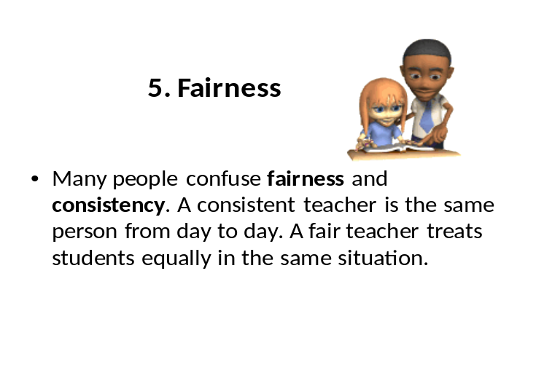
Many people confuse fairness and consistency. A consistent teacher is the same person from day to day. A fair teacher treats students equally in the same situation. For example, students complain of unfairness when teachers treat one gender or group of students differently. It would be terribly unfair t go easier on the boys in a class than on the girls. Students pick up on this so quickly, so be careful of being labelled unfair.
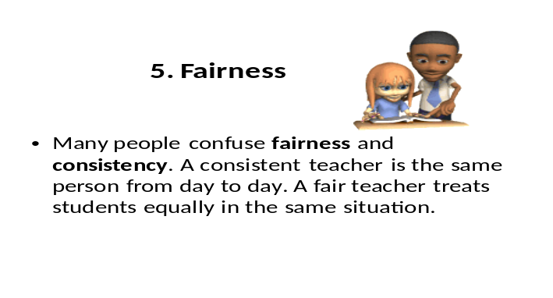

One of the tenets of teaching should be that everything is in a constant state of change. Interruptions and disruptions are the norm and very few days are 'typical'. Therefore, a flexible attitude is important not only for your stress level but also for your students who expect you to be in charge and take control of any situation.
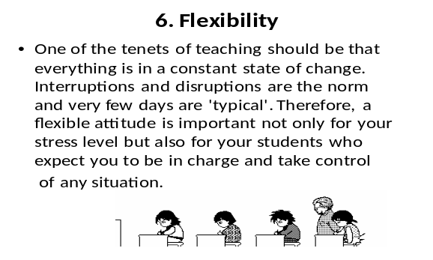
The basic first step to earn their respect is to simply be nice to them. Now, this doesn't mean you should let them walk all over you, but it does mean you shouldn't walk all over them either. You will need to attain some sort of balance. First of all, if you are having a bad day (as we all do from time to time), the best would be to tell your class, so that they can be careful to not aggravate you. That of course doesn't mean someone won't annoy you, but if this happens then at least an angry outburst from you won't be completely unexpected, and since you announced it to begin with, the others should be more likely to accept your apology if you took it out on someone undeserving. Also accept that some of your students may be having a bad day as well, and treat them the way you would want to be treated in such a situation.
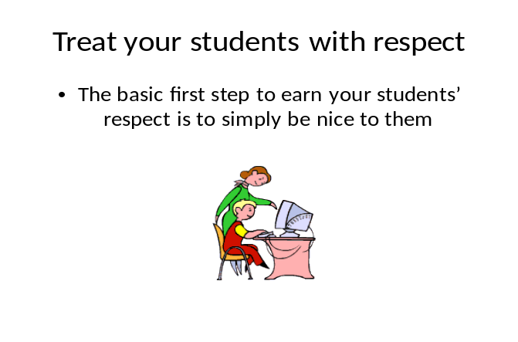
Try to get to know your students individually. Get to know what they like/dislike, their ideas and needs. This can be a lot of work, especially if you teach at a large school, but if you can grade all that homework and keep track of who the good/bad kids are, you should be able to remember a few personal traits as well.
Be honest with your students. Especially when they ask things like "When will I ever use this in real life?" One thing a lot of kids hate is when teachers tell them that it's important to know things like the formula for a parabola. Most people will never use that knowledge again.
Grade things on time. Just as you would expect your students to hand projects in on time, you should set the example by being timely yourself. If you don't grade things on time, then be sure to give your students the same leeway as well.
Don't censor yourself too much. Most students actually like a teacher that swears a little every now and then. On the other hand, don't attempt slang unless you're totally comfortable with it.
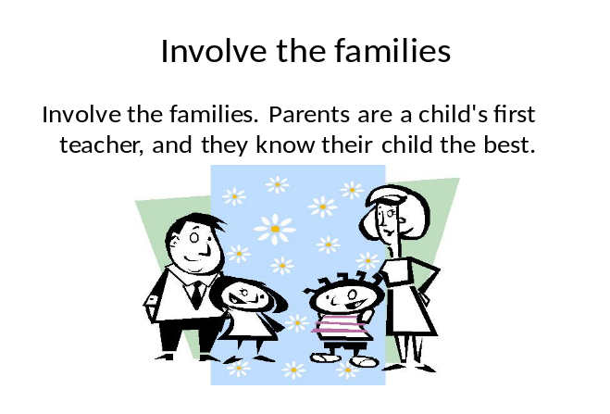

Involve the families. Parents are a child's first teacher, and they know their child the best. Send home a survey in the beginning of the year, asking parents to tell you a little about their child. Be present and enthusiastic at "back to school" night and patiently answer questions. Be available, either by phone or email, throughout the year for parent questions, and be sure to respond promptly to their inquiries. Invite parents with special talents to your classroom to share their knowledge. According to the authors of "The Unauthorized Teacher's Survival Guide," it is necessary to have the parents on your side if you want your students to succeed in the school year. Remember that a child does not exist in a vacuum but is part of a community outside of school. Get to know that community, and you will develop a plan to teach that child.
Good teacher recipe. A recipe for a good teacher is rather complex.

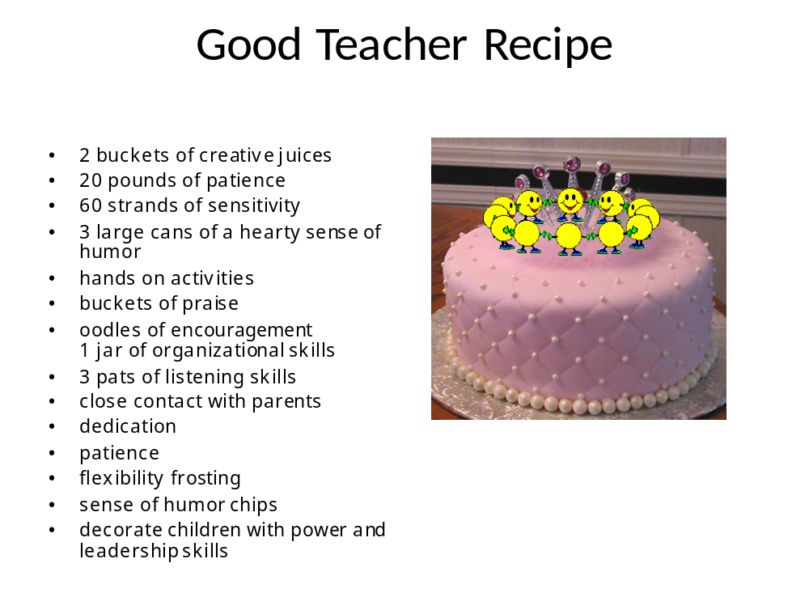

Список рекомендованих джерел
І – Основні джерела:
- Загальноєвропейські Рекомендації з мовної освіти: Вивчення, викладання, оцінювання / Науковий редактор українського видання доктор пед.наук, проф. С.Ю.Ніколаєва.  К.: Ленвіт, 2003.  273 с
- Методика викладання іноземних мов у середніх навчальних закладах. Київ: Ленвіт, 2002.- 327с
- Чотири тактики педагогічної підтримки дитини. Київ: Видавничий дім «Шкільний світ». 2006.- 110с
- Вчитель. Самооцінювання. Київ: Видавничий дім «Шкільний світ». 2007.- 126с
- Shaping the way we teach English: Successful Practices Around the World. 5212 University of Oregon Eugene: Lessie Opp-Beckman, Sarah J. Klinghammer. 2006.-154c

ІІ – Додаткові джерела:
- Освітні технології: Навч.–метод. посібник / За заг. ред. О. Пєхоти. – К.: А.С.К., 2001. – 256 с.
- Підласий І.П. Продуктивний педагог. Настільна книга вчителя. – Х.: Вид. група «Основа», 2009. – 360 с.
- Сreative classroom activities. Office of English language programs. Washington DC 20547. 1995.- 163c
ІІІ - Інтернет-ресурси
- http://courses.britishcouncil.org/stepstosuccess/course/view.php?id=25

Top 6 Keys to Being a Successful Teacher
teacherpages.nhcs.net/...

Метод навчання: Презентації - Інтернет-порадник "Твоя робота"
www.your-job.org/index.php?id=101

Педагогічна майстерність - Електронна бібліотека підручників
eduknigi.com/ped_view.php?id=100 –
- Майстер-клас vchytel.info
- Професійна майстерність вчителя іноземної мови у ...
oblosvita.com/.../2491-profesijna-majsternis..

7. The Unauthorized Teacher's Survival Guide: An ... - Google Books
books.google.com/.../The_Unauthorized_T

Видання підготовлено до друку та віддруковано
редакційно-видавничим відділом ЧОІПОПП
Зам. № 1250 Тираж 100 пр.
18003, Черкаси, вул. Бидгощська, 38/1

